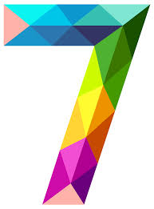
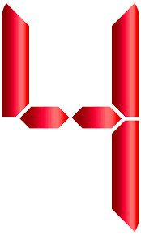
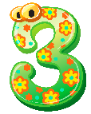
Undervisningsplan 4. klasse – Matematik
Guldminen 2021/2022
Formålet for faget matematik
Eleverne skal i faget matematik udvikle matematiske kompetencer og opnå færdigheder og viden, således at de kan begå sig hensigtsmæssigt i matematikrelaterede situationer i deres aktuelle og fremtidige daglig-, fritids-, uddannelses-, arbejds- og samfundsliv.
Stk. 2. Elevernes læring skal baseres på, at de selvstændigt og gennem dialog og samarbejde med andre kan erfare, at matematik fordrer og fremmer kreativ virksomhed, og at matematik rummer redskaber til problemløsning, argumentation og kommunikation.
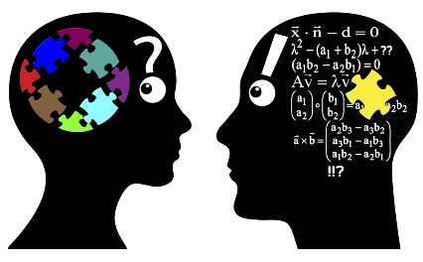
Stk. 3. Faget matematik skal medvirke til, at eleverne oplever og erkender matematikkens rolle i en historisk, kulturel og samfundsmæssig sammenhæng, og at eleverne kan forholde sig vurderende til matematikkens anvendelse med henblik på at tage ansvar og øve indflydelse i et demokratisk fællesskab.

Fagets centrale kompetenceområder
Faget består af fire centrale kompetenceområder hvor der er udarbejdet en række videns- og færdighedsområder. Man vil herunder kunne læse en beskrivelse af hvert enkelt kompetenceområder, hvor der er et tilhørende kompetencemål. Man vil i undervisningsplanen herunder, få tydeliggjort hvilke videns og færdighedsområder vi beskæftiger os med i det givende forløb.

Matematiske kompetencer
Matematiske kompetencer handler om at kunne bruge sin viden og kunnen inden for matematik i situationer, hvor det er nødvendigt.

Det er en del af de matematiske kompetencer at kunne løse problemer, undersøge samt stille og svare på spørgsmål, der handler om matematik. Undervisningen skal også sætte fokus på at kommunikere om matematik og på at anvende, vælge og vurdere forskellige hjælpemidler.

Kompetencemål efter 6. klassetrin: Eleven kan handle med overblik i sammensatte situationer med matematik.

Tal og algebra
Tal og algebra handler om at kunne udvikle metoder til beregninger og at kunne bruge tal i beregninger og matematiske undersøgelser.

Gennem hele skoleforløbet skal der være fokus på tal. Det gælder lige fra naturlige tal over decimaler og brøker til potenser og rødder. Undervisningen skal give mulighed for at udvikle regnestrategier og talforståelse. Det kan eksempelvis ske gennem arbejdet med systemer, regneregler og ligninger samt formlet og funktioner.

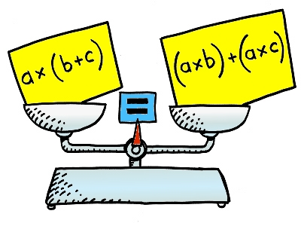
Kompetencemål efter 6. klassetrin: Eleven kan anvende rationale tal og variable i beskrivelser og beregninger.
Geometri og måling
Området geometri og måling handler om at kunne anvende og forklare geometriske begreber og sammenhænge. Der er også fokus på beregning af mål, for eksempel gennem omregning af standardiserede måleenheder.

Undervisningen skal igennem hele forløbet lægge vægt på at kategorisere, undersøge og tegne geometriske figurer. Der skal også være fokus på placeringer og flytninger. Det kan eksempelvis være gennem spejling, koordinatsystemer og kurver. Endelig skal der arbejdes med måling som vægt, areal, rumfang og omkreds.

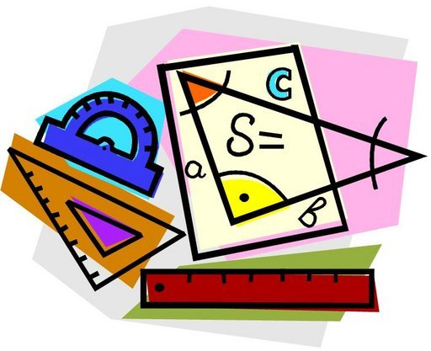
Kompetencemål efter 6. klassetrin: Eleven kan anvende geometriske metoder og beregne enkle mål.

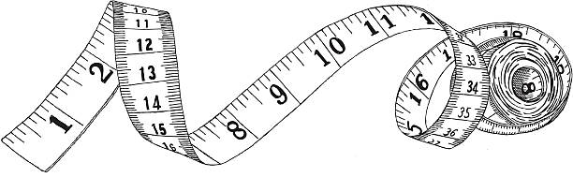

Statistik og sandsynlighed
Statistik og sandsynlighed vedrører indsamling, ordning, præsentation, analyse og vurdering af data. Desuden indgår beskrivelse og vurdering af chance og usikkerhed.

Undervisningen skal blandt andet sætte fokus på tabeller og diagrammer. Den skal også give mulighed for at analysere, udføre, vise og vurdere forskellige former for statistisk. Dette er med til at udvikle evnen til at forholde sig kritisk til statistikkens begrænsninger og muligheder.
Der skal desuden være mulighed for at undersøge enkle eksperimenters sandsynlighed og derigennem arbejde med sandsynlighedsregning.

Kompetencemål efter 6. klassetrin: Eleven kan udføre egne statistiske undersøgelser og bestemme statistiske sandsynligheder.
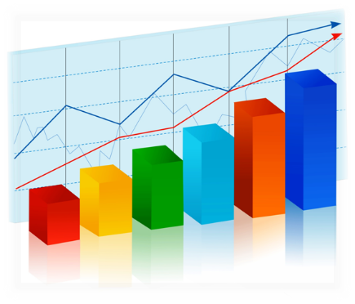
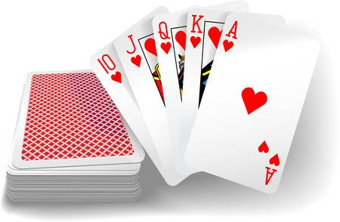
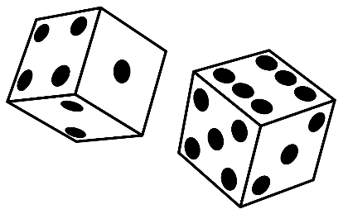

Matematikundervisningen
Undervisningen tager udgangspunkt i vores bogsystem REMA og elektronisk læringsportal matematikfessor, herudover vil der suppleres med andre elektroniske værktøjer som Excel og GeoGebra. Undervisningen koncentreres om elevernes interesse for matematikken og deres individuelle læring, hvilket vil praktiseres gennem vores fokus på læringsstile. At finde og skabe sin egen individuelle tilgang og forståelse for matematikken, er noget vi tildeler en stor og vigtig rolle, for at eleverne opnår en naturlig glæde og interesse ved faget.

Uge og forløb | Videns – og færdighedsområder | Elevernes mål
32 – Intro
33 – 37 Talforståelse og regnearter | Eleven kan udføre beregninger med de fire regningsarter inden for naturlige tal, herunder beregninger der vedrører hverdagsøkonomi  Eleven kan gennemføre enkle modelleringsprocesser  Eleven har en viden om beregninger med de fire regningsarter inden for naturlige tal | Jeg kan addere tal med forskellige cifre  Jeg kan minus tal med 4-cifrede tal  Jeg kan minus tal med forskellige cifre  Jeg kan finde opgaver med addition og subtraktion i en tekst
38 – 39 Tæl penge og afrunding af tal. | Eleverne kan udvikle metoder til beregninger med decimaltal.  Eleven har viden om strategier til beregninger med decimaltal  Eleven har en viden om brøkbegrebet og decimaltalsopbygning i titalssystemet | Jeg kan ordne decimaltal efter størrelse  Jeg kan afrunde decimaltal til hele tal  Jeg kan addere tal med decimaler  Jeg kan subtrahere tal med decimaler  Jeg kan subtrahere to tal med forskellige antal decimaler
40 | EMNEUGE
41 – Vi øver uge.
42 | EFTERÅRSFERIE
43 – 45 Gange | Eleven kan udføre beregninger med de fire regningsarter inden for naturlige tal, herunder beregninger der vedrører hverdagsøkonomi  Eleven kan gennemføre enkle modelleringsprocesser  Eleven har en viden om beregninger med de fire regningsarter inden for naturlige tal | Jeg kan multiplicere tre 1-cifrede tal  Jeg forstår, at tallenes rækkefølge er ligegyldig når man multiplicerer  Jeg kan multiplicere 1-cifrede tal med 2-cifrede tal  Jeg kan multiplicere 1-cifrede tal med 3-cifrede tal  Jeg kan multiplicere med hele 10 og 100
46 - Ligninger | Eleven kan finde løsninger til enkle ligninger med uformelle metoder  Eleven har viden om lighedstegnets betydning og om uformelle metoder til løsning af enkle ligninger | Jeg kan indsætte værdien for x i en ligning og beregne resultatet.  Jeg kan finde x ved at løse ligningen eller prøve mig frem.  Jeg kan selv lave ligninger ud fra en bestemt x-værdi.
47 – 48 Statistik og sandsynlighed | Eleven kan undersøge tilfældighed og chancestørrelser gennem eksperimenter  Eleven kan beskrive sandsynlighed ved brug af frekvens  Eleven har viden om metoder til at undersøge tilfældighed og chance gennem eksperimenter | Jeg kan vurdere, hvilket udfald der er størst eller mindst chance for  Jeg kan lave mine egne eksperimenter og bruge det til at vurdere sandsynlighed
49 – 50 Geometri og måling | Eleven kan anslå og bestemme omkreds og areal  Eleven kan gennemføre enkle modelleringsprocesser  Eleven har viden om forskellige metoder til at anslå og bestemme omkreds og areal, herunder metoder med digitale værktøjer | Jeg kan beregne omkreds og areal af et rektangel  Jeg kan beregne omkreds og areal af en trekant  Jeg kan løse tekstopgaver med omkreds og areal
50 - 51 Tegning | Eleven kan beskrive placeringer i hele koordinatsystemet Eleven har viden om hele koordinatsystemet | Jeg kender koordinatsæt til punkter i koordinatsystemets første kvadrant  Jeg kender til koordinatsæt i hele koordinatsystemet  Jeg kan finde afstanden mellem punkter i et koordinatsystem  Jeg kan finde omkredsen af en figur i et koordinatsystem
1 – 3 Gange (2) | Eleven kan udføre beregninger med de fire regningsarter inden for naturlige tal, herunder beregninger der vedrører hverdagsøkonomi  Eleven kan gennemføre enkle modelleringsprocesser  Eleven har en viden om beregninger med de fire regningsarter inden for naturlige tal | Jeg ved, hvad jeg skal gøre, når jeg skal dividere  Jeg kan dividere 2-cifrede tal med 1-cifrede tal  Jeg ved, hvad brøkstregen betyder  Jeg kan dividere med rest  Jeg kan løse tekstopgaver med division.
4 – 5 Regnestrategier | Eleven kan udvikle metoder til addition og subtraktion med naturlige tal  Eleven har viden om strategier til hovedregning, overslagsregning samt regning med skriftlige notater og digitale værktøjer | Jeg kan følge en instruktion, hvor jeg skal multiplicere, subtrahere, addere og halvere og finde det rigtige tal  Jeg kan lave regnestykker, hvor jeg både skal subtrahere addere, multiplicere og dividere
6 - Reduktion | Eleven kan udføre beregningen med de fire regningsarter inden for de naturlige tal | Jeg kan reducere udtryk med de 4 regningsarter  Jeg kan reducere udtryk med parenteser
7 | VINTERFERIE
8 – 9 Omregning af længdemål | Eleven kan omskrive mellem måleenheder  Eleven har viden om sammenhænge i enhedssystemet | - Jeg kender forkortelserne mm, cm, m og km  - Jeg kan omregne mm til cm og mm  - Jeg kan omregne cm og mm til mm  - Jeg kan omregne cm og mm til cm  - Jeg kan omregne km og m til m  - Jeg kan omregne m til km og m
10 – 11 Omregning vægt/tid | Eleven kan omskrive mellem måleenheder  Eleven har en viden om sammenhænge i enhedssystemet | Jeg kan omregne mellem uger og dage  Jeg kan omregne mellem dage og timer  Jeg kan omregne mellem timer og minutter  Jeg kan omregne mellem minutter og sekunder
12 – 14 Division | Eleverne kan udvikle metoder til beregninger med decimaltal, enkle brøker og negative hele tal  Eleven har viden om strategier til beregninger med decimaltal, enkle brøker og negative tal | Jeg ved at brøkstreger betyder division og jeg kan dividere  Jeg kender reglerne for at regne en brøk, når der er regnestykker i tæller  Jeg kender regler for at regne en brøk, når der er regnestykker i nævner
15 | PÅSKEFERIE
16 – 18 Brøker | Eleverne kan anvende decimaltal og brøker i hverdagssituationer  Eleven har viden om brøkbegrebet og decimaltals opbygning i titalssystemet | Jeg kan sætte en brøk på tallinjen  Jeg kan finde den største af to brøker  Jeg kan finde en brøkdel af et tal ved hjælp af en figur
19 – 20 Koordinatsystem og funktioner | Eleven kan anvende enkle algebraiske udtryk til beregninger  Eleven har viden om variables rolle i formler | Jeg ved, hvordan man arbejder med en funktionsmaskine og beregner tallet der kommer ud  Jeg ved, hvordan x og y bruges i en funktion Jeg kender til funktioner
20 – 22 Procent | Eleven kan anvende procent  Eleven har viden om procentbegrebet | Jeg kan aflæse procent i et procentdiagram  Jeg kan aflæse procent på en 10'er stang  Jeg kan aflæse procent på en 20'er stang  Jeg kan finde procentopgaver i en tekst og løse dem
23 – 24 Rumfang | Eleven kan anslå og bestemme rumfang  Eleven har viden om forskellige metoder til at anslå og bestemme rumfang | Jeg kan bestemme rumfanget ved at tælle kuber i kasser og figurer  Jeg kan bestemme rumfanget ved at tælle og beregne antal kuber i kasser  Jeg kender til der er en formel for, hvordan man regner rumfang i kasser
25 – 26 Opfølgning og faglig læsning | Eleven kan læse og skrive enkle tekster med og om matematik  Eleven har viden om formål og struktur i tekster med og om matematik | Jeg kan finde oplysninger i en tekst, der skal bruges til at beregne et matematisk problem.  Jeg ved, hvilken matematik jeg skal bruge til at løse en tekstopgave.

